Rond de Klokkenstoel
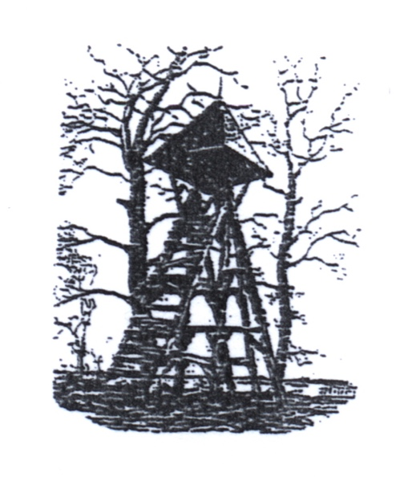

Protestantse Gemeente Wapserveen

september 2019

3 nov. Oogstdienst m.m.v.
De Dansers van NU.
en een presentatie van Hartger Meihuizen omtrent ons nieuwe project!
2 okt. om 20.00 uur:
gemeenteavond in de Wiekslag.
thema:
" Dorpskerk In
Wapserveen".

Diensten

22 sept. Mw. Simone van der Laan

6 okt. Mw. Janni Doeven
Lekenpreek door Inge en Otto Janssen

20 okt. Mw. Pauline van der Zee

3 nov. Oogstdienst in het dialect
m.m.v. de DANSERS VAN NU
en presentatie Blessed Generation
door Hartger Meihuizen

17 nov. Mw. Pauline van der Zee

1 dec. 1e Advent Mw. Janni Doeven

15 dec. 3e Advent Mw. Corien van Ark

24 dec. Kerstnachtdienst m.m.v. ???
om 22.00 u. Mw. Janni Doeven

25 dec. Kerstgezinsdienst met toneel
Mw. Janni Doeven

31 dec. Oudejaarsdienst om 19.30 u.
Herdenking overledenen Mw. Janni Doeven

*Diensten waarbij geen aanvangstijd staat vermeld beginnen om 10.00 u.

Agenda

Woensdag 2 okt. Gemeenteavond in de Wiekslag om 20.00 u. Thema: Dorpskerk IN Wapserveen

Dinsdag 12 nov. Gespreksochtend in de kerk om 10.00 u.
Thema: Wat houdt je bezig?

Vrijdag 6 dec. Stiltemeditatie om 19.30 u.

Niet o’er de blome fitse

De tweede helft van augustus verblijven mijn man en ik met onze volwassen kinderen een week in Zuid Limburg, om precies te zijn in Eperheide. Schuin tegenover het huis waar wij verblijven is een groot wit Mariabeeld. De dag en tijd weet deze Maria zich omringd door geparkeerde auto’s maar een paar dagen voor het weekend hangen er plotseling koorden rond het pleintje met briefjes: Gelieve hier niet te parkeren in verband met de processie. Op zondagochtend, ergens tussen 9 en 12 zal de processie langs ons huis trekken en eindigen bij het Mariabeeld. Zondagochtend sta ik al vroeg aan de weg. Overal zie ik kleurige vaantjes maar wat mij het meest treft, is het spoor van bloemen dat op de weg is gestrooid. Een groepje vrouwen van 70 jaar en ouder drentelt wat heen en weer. Even later suist er een groep wielrenners voorbij en hoor ik ze bijna angstig roepen: ‘Niet o’er de blome fitse! Niet o’er de blome fitse!’ Hoofdschuddend nemen ze de schade op, want voor wie het nog niet weet; wielrenners bezitten de weg en zijn oppermachtig. Tegen tienen hoor ik de fanfare, vergezeld van een groep schutters. Ergens in die stoet loopt onder een soort van baldakijn, een tanige man, die iedere overeenkomst met de klassieke rondbuikige pastoor tart. De stoet houdt halt bij Maria, die vervolgens wordt toegezongen. Onze kinderen zijn intussen naar binnen gevlucht. Stelt het protestantisme hen al voor raadselen, dit gebeuren weten zij in het geheel niet in te passen. Mij raakt het en ik vraag mij af hoe lang er nog mensen zullen zijn die bloemen op de straat zullen strooien en op een parkeerplaatsje liedjes zingen voor Maria. Noem het traditie, religieuze folklore of folkloristische religie maar voor de mensen die deelnemen heeft het betekenis. Een uur later zijn de koorden verdwenen en staat Maria weer tussen de auto’s. Ze verandert er niet van. Alleen de inmiddels volledig plat gefietste bloemen herinneren nog aan dit gebeuren en zo af en toe meen ik die dag nog even iemand tevergeefs te horen roepen: ‘Niet o’er de blome fitse. Niet o’er de blome fitse.’
Janni Doeven

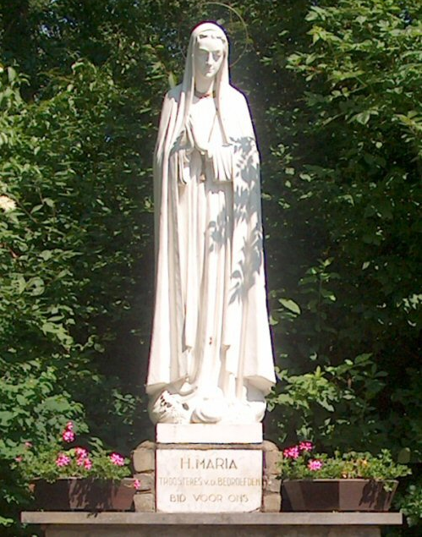

Voor dit nummer van ‘Rond de Klokkenstoel’ interview ik Bertha Doorten. Bertha woont sinds 1973 in Wapserveen. Zij is getrouwd met Marinus Doorten, heeft drie zoons en drie schoondochters en acht kleinkinderen. Tot 2013 werkte zij als onderwijzeres. Bertha is al vele jaren actief voor de kerk.

Bertha, wat is je binding met de kerk in Wapserveen?
Ik woonde nog maar net in Wapserveen toen ik werd gebeld door de zondagsschool. In Pesse, waar ik voordien woonde, had ik zondagsschoolwerk gedaan. Pesse was streng. Ik kwam daar niet blij uit de kerk. Aanvankelijk ging ik hier niet naar de kerk en ik stond dan ook niet te trappelen. Een paar jaar later werd ik weer gebeld en toen heb ik ‘ja’ gezegd. Ik deed de zondagsschool samen met Jantje Idserda, Jennie Sol, Sannie Bolding en Geertje Westenbrink. Ik ging weleens naar de kerk maar lang niet altijd omdat er toen zondagsschool in de basisschool werd gehouden
Mijn binding met de kerk is sterker geworden. Ik voel mij nu heel verbonden en daar voel ik mij heel goed bij. Ik ben jeugdouderling geweest in de tijd van dominee Mioch. De kindernevendienst kwam. De kinderen waren dan een kwartier in de kerk en de rest van de tijd in ‘Oes Plekkie.’ Het kerstfeest was een groot gebeuren. We liepen met lijsten en van het geld dat we ophaalden werd het feest georganiseerd en werden er boekjes voor de kinderen gekocht. Mijn eigen kinderen heb ik niet laten dopen. Wij vonden de doopvragen ‘te zwaar’ en vroegen ons af of wij daar wel ‘ja’ op konden zeggen. Je moet het dan toch ook waarmaken. Dat we dat niet hebben gedaan, dat heeft mij een tijd geplaagd maar nu niet meer.
Wat is volgens jou de meerwaarde van een kerk in het dorp?
Dat is voor iedereen verschillend. Wat ik daar aan reacties over hoor: elkaar ontmoeten, de verhalen, een plek voor rouw en trouw. Het gaat wat dieper dan het elkaar ontmoeten in het dorpshuis. Het is een elkaar en God ontmoeten,
Moet je ‘geloven’ om naar de kerk te gaan?
Nee, volgens mij niet. Ik heb periodes dat ik geloof en soms weet ik het niet. Soms is het weg of verder weg. Voor mij is geloven geen voorwaarde. Je kunt ook uit nieuwsgierigheid gaan. De kerk moet openstaan voor iedereen. Iets kan je raken. Vroeger had ik er last van als ik niet ging, dat heb ik nu niet meer. Ik was de oudste thuis en volgzaam. Nu voel ik mij heel vrij in mijn al dan niet gaan.
Wat is ‘heilig’ voor jou?
De zondag is niet heilig maar ik doe dan geen boodschappen. De zondag is een ‘andere’ dag. Het stadium van niet fietsen op zondag ben ik al lang gepasseerd. Het boodschappen doen stoort mij. De zondag is daar niet voor bedoeld. De zondag is bedoeld voor gezinsactiviteiten en voor sport.
Waar verheug je je over?
Mooie wolkenluchten, de maan achter een wolk. Heel veel dingen wel. Ik voel mij een rijk mens. Dat ik op zo’n mooi plekje woon. Alles wat groeit en bloeit, dat ik zelf tomaten in de tuin heb, dat had ik vroeger niet durven dromen. Een goed gesprek, een mooi boek. Heel veel dingen wel.
Wat ontroert je?
De openingswoorden in de kerk en de zegen, dat maakt iedere keer nog weer wat los in mij. Het ontroert mij als mensen mij hun verhaal vertellen, dat vind ik bijzonder. Een film of een boek, daar kan ik ook door worden geraakt. Mijn moeder had dat ook.
Wat maakt je boos?
Onrecht maar dat maakt, denk ik, ieder mens wel boos. Als mensen hun troep niet zelf opruimen, zomaar iets weggooien, zonder nadenken.
Is jouw visie op het leven anders dan 40 jaar geleden?
Ik sta nu wel anders in het leven. Ik was best wel zorgelijk. Alles moest altijd precies, zoals ik het in mijn hoofd had, dat kan ik nu wat makkelijker loslaten. Ik was altijd erg druk, in de zin van bezig, dat ben ik nog wel graag. Ik heb moeten leren te genieten van een dag niks doen. Er was altijd wel een programma. Nu vind ik het heerlijk om een dag voor mezelf te hebben. Toen ik gestopt was met werken, dacht ik: ‘Wat voor zinvols moet ik nu doen?’ Nu hoeft dat niet meer zo nodig.
Begin jaren 80, met drie kleine kinderen, was ik bang voor de atoombom. Ik sliep er niet van. Je hebt niet alles in de hand, dat heb ik wel geleerd. Je moet de dingen ook hun gang laten gaan.
Wat stemt je zorgelijk als het gaat om de toekomst?
Ik probeer minder zorgelijk te zijn. Wij zijn beiden nog heel gezond, dat je aftakelt, dat lijkt mij wel verschrikkelijk. En ook hoe gaat het verder met de wereld, ons milieu? Ik probeer meer te genieten van het nu, dat ik nog kan fietsen. Ik heb wel geleerd dat zorgen maken weinig effect heeft. Elke dag heeft genoeg aan zijn eigen zorgen. Erop vooruit lopen kan maar het gaat toch vaak anders dan je denkt. Veel ligt buiten je bereik.
Wat stemt je hoopvol?
Hoop en vertrouwen, dat ligt voor mij dicht bij elkaar. Ik heb vertrouwen in de toekomst, ook wat betreft de kerk. Ik ontmoet zulke aardige mensen. Als ik zie hoe wij(kerkenraad) met ons kleine clubje bezig zijn, dat stemt mij hoopvol. Ik blijf erop vertrouwen dat dat doorgaat. De laatste tijd zie ik nieuwe gezichten in de kerk, ook dat stemt mij hoopvol. Er zijn ook nog steeds mensen bereid wat voor een ander te doen. Ik vind het belangrijk dat je deelt wat je hebt te bieden, dat heb ik van huis uit meegekregen.
Wat vind je van het kerkkrantje?
[Bertha lacht, want ze zit zelf in de redactie]Het mag wel wat inspirerender. Wat mis je? Verhalen van en over mensen, zulke verhalen boeien mij.
Wat hoop je voor de toekomst als het gaat om de kerk van Wapserveen?
Dat het een kerk in en voor Wapserveen blijft, dat we veel mensen mogen ontmoeten en de kerk meer en meer een betekenisvol middelpunt wordt. Dat mensen om de kerk geven en ook over de drempel komen en er iets van mee mogen nemen.
JD

Bertha bedankt. Je was de eerste die ik mocht interviewen. Het idee is om dit vaker te doen. Zou u het leuk vinden om ook eens te worden geïnterviewd? Ik hoor het graag!

IN MEMORIAM

IJpe Brink *19 maart 1929 † 31 augustus 2019
IJpe Brink woonde sinds 2014 in Wapserveen. Hij was de achterbuurman van Karin van Schouten en Ton Peters maar hij was meer dan een achterbuurman. Naarmate de jaren verstreken werd hij meer en meer een huisgenoot. IJpe ging al jong varen en het duurde niet lang of die wereld was hem zeer vertrouwd. Na zijn werkzame leven bestonden zijn herinneringen dan ook vooral uit herinneringen aan het leven op zee. Herinneringen aan de havens, de vuurtorens, de kaarten, de schepen, en de mensen die meevoeren. Die herinneringen legde hij ook vast. IJpe schilderde, dat deed hij graag en veel. Hij kon het goed. Hij had oog voor composities en bestudeerde de oude meesters, die hij erg bewonderde. Zeeslagen, windjammers, tallships, bommen, klippers, schoeners. Hij wist er alles van. En hij wist ze op het doek te zetten. In Wapserveen heeft hij een aantal fijne jaren gehad. Hij genoot van zijn woonplek, het gezelschap van Ton en Karin, de uitstapjes, het samen eten en de dieren die er waren, waar hij verrassend goed mee om kon gaan. De laatste maanden waren moeilijk.

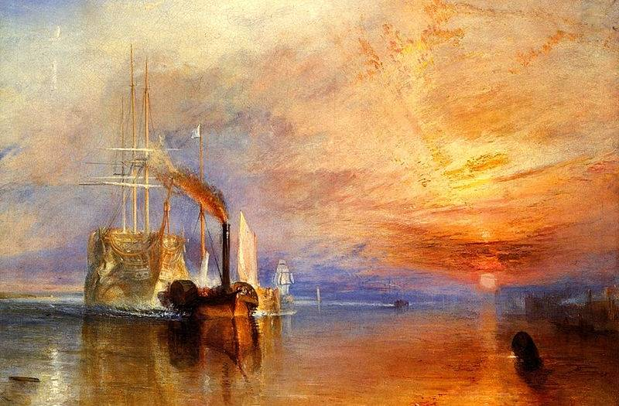 | Zet het blauw van de zee  tegen het blauw van de hemel.  Veeg er het wit  van een zeil in  en de wind steekt op.

Op zijn rouwkaart was een schilderij van William Turner afgebeeld: ‘De strijdende Temeraire wordt naar zijn laatste ligplaats gesleept om te worden gesloopt.’ De afscheidsdienst was vrijdagmiddag te Havelte, alwaar hij ook te ruste is gelegd naast zijn vrouw Annie. Ton en Karin zullen hem missen.

Werkgroep liturgie
Wie met enige regelmaat wel eens een dienst bij woont, weet dat zo’n dienst een bepaalde structuur kent. Na de mededelingen komt het aanvangslied, gevolgd door de aanvangswoorden, verderop het openingsgebed, de lezingen, overdenking, slotgebed, collecte, slotlied en zegen. Dat is prettig vertrouwd voor sommigen maar mogelijk is het ook fijn om daar eens van af te wijken of de inhoud nader te bezien. Je zou je ook af kunnen vragen of er niet erg veel sprake is van eenrichtingsverkeer, doopsgezinden bijvoorbeeld kennen een moment in de dienst dat er kan worden gereageerd. Het kan fijn zijn om met een groepje mensen eens van gedachten te wisselen over hoe het nu is, wat je ook weleens zou willen, wat je mist. Graag willen we daar met een aantal mensen eens over in gesprek. Wie ervoor voelt om daarover mee te denken en te praten, is van harte welkom! Je hoeft daarvoor geen groot kenner van diensten te zien. Een frisse, onbevangen blik is ook heel welkom! Mail of bel gerust: jannidoeven@gmail.com of 0522-305667.

Lekenpreek
De afgelopen jaren hebben we een aantal keren een lekenpreker gehad en ervaren dat het altijd weer bijzonder is waar een lekenpreker mee komt, dat kan heel verrassend zijn. Zondag 6 oktober komen Otto en Inge Janssen uit ons eigen dorp een lekenpreek houden. We zijn heel benieuwd naar hun verhaal en vinden het fijn dat ze dit willen doen. Mocht u benieuwd zijn, kom luisteren!

Oogstdienst in het dialect
Zondag 3 november is er weer de jaarlijkse oogstdienst in het dialect. De ‘DANSERS VAN NU’ verlenen hun medewerking aan deze dienst. Iedere dinsdag zijn ze druk aan het oefenen. Tijdens deze dienst zal Hartger Meihuizen iets vertellen over ‘Blessed generation’, deze organisatie zet zich in voor kwetsbare kinderen in Kenia. Hartger is hier op persoonlijke wijze bij betrokken.

Gespreksochtend: ‘Wat houdt je bezig?’
Een mens kan soms flink in beslag worden genomen door wat hem of haar bezighoudt, dat kan van alles zijn. Zomaar een greep: hoe het gaat met onze natuur, zorgen om een kind, zorgen rond het ouder worden, het (voort-)bestaan van de kerk, het veranderende dorp, je dagelijkse geluk of ongeluk en nog zoveel meer. Kranten en gesprekken dragen van alles aan. Een aantal van die dagelijkse bekommernissen en vreugdes zullen die morgen ongetwijfeld aan de orde komen, al is het alleen al omdat aan ieders inbreng waarde wordt gehecht. Dieneke Smink schreef in het juninummer: ‘Het is de moeite waard om elkaar te ontmoeten op zo’n ochtend en je te laten horen.’ Graag sluit ik mij aan bij haar woorden. Helaas kan Dieneke zelf niet meer komen. Ze wordt gemist! Dinsdagochtend 12 november om 10.00 uur: Van harte welkom!

Bloemetje in de vaas
Er zijn van die mensen die zonder al te veel drukte van die kleine, mooie dingen doen. Willem Struik was zo’n man. Hij haalde, als niemand keek, de afwasmachine leeg en zette de kopjes weer in de kast. Zo zorgt Anja Benak altijd voor thee, koffie, koekjes, paaseitjes, kerstkransjes en nog veel meer. Het ligt er ongemerkt. Je grijpt niet mis. En dan zijn er de bloemen uit de tuin of van buiten de tuin in de grote vaas of in de kleine vaasjes, dat doet Bertha Doorten. Ze heeft daar gevoel voor.
Roelof Verbeek maait het gras en veegt de bladeren bij elkaar en ik vermoed maar zo dat Arend Jan Booij hem daarbij helpt, want die wil overal wel mee helpen.

Wendy Broesder zorgt ervoor dat wat op papier moet op papier komt te staan en doet daarnaast nog heel veel meer en Hendrik Westenbrink is de man van de contacten. Hij noteert namen en telefoonnummers en dan ….? Harm Bolding doet achter de schermen ongelooflijk veel en weet administratief alles van het heden en het verleden. Veel van dit alles is onzichtbaar en ik vermoed dat ik nu nog niet eens de helft van alles wat er zoal wordt gedaan te pakken heb. Het wordt maar zelden genoemd. Ik kon het niet laten om dat toch eens een keer te doen.

Vanuit de Kerkenraad

In de vorige ‘Rond de klokkenstoel’ heb ik u laten weten dat we als kerkenraad bezig waren met het nieuwe beleidsplan 2020-2025. Dat is inmiddels klaar en staat op de website van onze kerk.
Het document is een gevolg van regelgeving en voor een deel dan misschien ook niet heel erg boeiend om te lezen.
Maar… mocht u tijd hebben … de Wapserveense eigenheid is hartverwarmend!
Tussen de regels, maar soms ook rechtstreeks, leest u hoe Wapserveen invulling geeft aan ‘kerkelijk leven’.
Ik geef u een voorbeeld. Het beleidsplan, waar onze visie en doelstellingen voor de komende vijf jaar worden weergegeven, wordt afgesloten met Toekomstplannen. En in plaats van hoogdravende en onbereikbare doelen formuleerde Janni Doeven het als volgt:
“Kerk anno nu, in een Drents dorp als Wapserveen, betekent heel dicht bij de mensen blijven. Meebewegen met het dorp en haar omgeving, met dat wat mensen bezighoudt, met hun vragen, hun rouw, hun verdriet, hun muziek, hun verlangens. En soms kan te midden van dit alles iets van God worden ervaren.”

Als relatieve nieuweling in de Kerkenraad valt het mij nog steeds op; het dorp, eigenzinnig door haar begrenzing door aan de ene kant de Wapserveense Aa en aan de andere kant de Havelter berg (zo werd mij dat kortgeleden door een echte Wapserveense uitgelegd), de Wapservener, het kerkje, de leden van de Kerkenraad, ze horen bij elkaar!

De gemeente-avond op 2 oktober a.s. had geen beter thema kunnen hebben

“Dorpskerk IN Wapserveen”

We hopen u gauw weer in ons kerkje te ontmoeten.
Namens de Kerkenraad,
Wendy Broesder Spijk
Scriba

Gemeenteavond

Op woensdag 2 oktober organiseren we weer een gemeenteavond. Het thema van deze avond is:
De dorpskerk in Wapserveen

We hebben een gevarieerd programma:
Arend-Jan Booij zal over zijn ervaring in de kerkenraad vertellen. Dominee Jan Bos zal vertellen hoe ze in Rolde invulling geven aan hun dorpskerk.
Ook is er een ludiek optreden, maar dat is een verrassing….
Maar bovenal willen we graag van u horen hoe u het dorpskerk zijn het liefst ingevuld ziet.
Dus hou woensdagavond 2 oktober vrij, er volgt nog nader bericht.

Evenwichtig leven. Het kan.
Training christelijke meditatie

Dag in dag uit komt er van alles op je af. Dat kan je onrustig en gejaagd maken. Je komt aan jezelf niet meer toe. Meditatie helpt je om stil te worden, je open te stellen en zo ruimte te maken. In deze training leer je de eerste twee avonden hoe je kunt zitten, ademen, aandachtig en opmerkzaam kunt zijn. Je wordt je bewust van je lichaam als ontmoetingsplaats met God.

De volgende avonden oefen je steeds met een andere vorm van christelijke meditatie. Zo vind je de manier die jou in contact brengt met de Bron van Licht en Liefde, Christus. We mediteren op een speciaal Bijbelwoord , op een paar kernzinnen of op een schildering. Steeds gaat het erom in je hart te onderzoeken hoe je tot stilte en vrede komt en verbinding voelt met goddelijke liefde.

Kortom:
- Je maakt kennis met de basis van meditatie (zitten- ademen – aandacht)
- Je doet ervaringen op met vier verschillende vormen van christelijke meditatie
- Je groeit toe naar een meditatievorm waarbij jij je het beste voelt.

De training wordt gegeven door Antoon Vermeulen. Hij heeft als aalmoezenier bij de Krijgsmacht gewerkt. Hij is geestelijke begeleider en therapeut in de praktijk Ziel en Geest, www.zielengeest.nl en lid van de Protestantse Gemeente te Wapserveen.
Data 17 en 24 sept., 1-8-15 oktober 2019
Tijd 19.30 – 21.30 uur
Plaats Clemenskerk Havelte
Eigen bijdrage 30 euro
Groep 8-12 deelnemers
Leeftijd tussen 25 en 85 jaar.
Info en opgave aukjehwestra@gmail.com
(predikant protestantse gemeente Havelte)

Overzicht Collecteopbrengsten

Datum bedrag Doel

19 mei 17.62 Plaatselijke Diaconie
15.72 PKN/Jeugdwerk-JOP

02 juni 34.45 Plaatselijke Diaconie
29.70 Plaatselijke Kerkrentmeesters

16 juni 18.90 Wilde Ganzen
23.55 PlaatselijkeKerkrentmeesters

30 juni 18.00 Kerk in Actie/Werelddiaconaat
23.55 Plaatselijke Kerkrentmeesters

14 juli 41.10 Kerk in Actie/Binnenlands
diaconaat
20.25 Plaatselijke Kerkrentmeesters

11 augustus 29.20 Kerk in /actie/werelddiaconaat
25.60 Plaatselijke Kerkrentmeesters

25 augustus 62.85 Diaconie/ nieuw project
Blessed Generation

Gift
Mevr. A.G. Doggen-Lucas uit Wapse heeft te kennen gegeven de kerk van Wapserveen te willen steunen met een gift van € 1000,- per jaar voor een periode van 5 jaar.
Ze wil graag dat het wordt besteed aan het onderhoud van de kerk.
We zijn haar daar zeer erkentelijk voor.
Heel hartelijk dank, namens de kerkenraad.

Goed om te weten..............

Als uzelf eens een gift zou willen geven aan of via de
kerk dan kan dat natuurlijk. Het banknummer van de
Diaconie Prot. Gem. Wapserveen is:
NL79 RABO 0361 2484 58 t.n.v.
Diaconie PKN Wapserveen

Als u een gift zou willen geven aan een specifiek doel, zoals het Bloemenfonds, vermeldt dat dan bij uw gift.
Bij voorbaat hartelijk dank.
Bankrekeningnummer Kerkrentmeesters:

NL84 RABO 0373 7320 74

Bezoekt u ook eens onze website:

www.kerk-wapserveen.nl

Overzicht Collectedoelen

22 september Nieuw project Blessed Generation
PKN/Vredeswerk

06 oktober Kerk in Actie /Werelddiaconaat
Plaatselijke Kerkrentmeesters

20 oktober Diaconie/nieuw project Blessed Generation
PKN/Israëlzondag Kerk & Israël

03 november Nieuw project Blessed Generation
Project Dorpskerken

17 november Kerk in Actie/najaarszending
Plaatselijk Kerkrentmeesters

01december Plaatselijke Diaconie
Plaatselijk Kerkrentmeesters

15 december Kerk in Actie/wereldvoedseldag
Plaatselijke Kerkrentmeesters

24 december Nieuw project Blessed Generation

31 december Gebruikelijke Eindejaarscollecte

Korte toelichting bijzondere collecten

22 september

NIEUW DIACONAAL PROJECT ‘BLESSED GENERATION’

06 oktober 2019

KERK IN ACTIE/WERELDDIACONAAT
Zorg voor eenzame ouderen in Moldavië
In het armste land van Europa, Moldavië, staan chronisch zieke ouderen er alleen voor. Kinderen zijn veelal naar het buitenland vertrokken op zoek naar werk. In afgelegen dorpen, zonder voorzieningen, leven zieke en bedlegerige ouderen in erbarmelijke omstandigheden. Kerk in Actie steunt een organisatie van vrijwilligers en professionele zorgverleners die thuiszorg en stervensbegeleiding bieden aan eenzame ouderen. Collecteer deze zondag voor Internationale Ouderendag (1 oktober) mee, zodat 400 ouderen liefdevolle thuiszorg krijgen en 210 vrijwilligers en professionals getraind worden om de juiste zorg te kunnen verlenen.
20 oktober
ISRAËLZONDAG: COLLECTE KERK EN ISRAËL
Leren door ontmoeting en dialoog
Voor de Protestantse Kerk is de relatie met Israël een essentieel element van de eigen identiteit. De Protestantse Kerk onderstreept de verbondenheid met het volk Israël en ondersteunt daarom het gesprek met en over onze Joodse wortels in plaatselijke gemeenten met inspiratiematerialen, ontmoetings- en netwerkdagen en het tijdschrift Kerk & Israël Onderweg. In 2019 ondersteunen we samen met het Centraal Joods Overleg het werk in Nes Ammim, een internationale christelijke gemeenschap in Israël gericht op ontmoeting en dialoog. Ook is er nieuw gespreksmateriaal gemaakt voor gemeenten, De Uitdaging, waarin christenen worden uitgedaagd om lessen te leren uit de dialoog met joden. Uw steun via de collecte maakt al deze activiteiten mogelijk.

3 november
COLLECTE DORPSKERKEN
Steun voor kleine kerkgemeenschappen

'Als ik de kerktoren van mijn dorp zie, dan weet ik: ik ben thuis'. Dat gevoel delen kerkgangers en dorpsbewoners. De Protestantse Kerk ondersteunt dorpskerken om present te blijven in het dorp en actief bij te dragen aan de leefbaarheid. Bijvoorbeeld door mee te doen in de dorpscoöperatie om voorzieningen te behouden of door burenhulp te stimuleren. Door de oprichting van een voedselbank of door het bieden van (pastorale) zorg voor dorpsbewoners. Er gaat veel goed in dorpskerken, maar er zijn ook zorgen. Want soms ontbreken voldoende menskracht en middelen om kerk van en voor het dorp te zijn. De Protestantse Kerk helpt dorpskerken om gelovig en creatief dorp en kerk aan elkaar te verbinden. Collecteert u mee om dorpskerken levendige vindplaatsen van geloof, hoop en liefde te hebben.

17 november

COLLECTE KERK IN ACTIE (NAJAARSZENDING)
Onderwijs voor groeiende kerk Zambia
In Zambia groeit de kerk en daarmee de vraag naar predikanten. De theologische faculteit aan de Justo Mwale University in Lusaka biedt kwalitatief goed theologisch onderwijs, toegespitst op de praktijk. Studenten worden er niet alleen opgeleid om gemeenteleden te ondersteunen bij hun geloof, maar ook bij hun dagelijkse strijd om te overleven. Zo komen in de opleiding ook onderwerpen als hiv/aids, man-vrouwvraagstukken, mensenrechten, klimaatverandering en voedselzekerheid aan de orde. De studenten krijgen les van Zambiaanse docenten en van een docentenechtpaar uit Nederland: Thijs en Marike Blok.

15 december
WERELDVOEDSELDAG: COLLECTE KERK IN ACTIE
Bendejongeren opgeleid tot topkok in Colombia
In de sloppenwijken van Bogotá houden drugsgeweld en zware criminaliteit jongeren volledig in de greep. Kerk in Actie brengt daar met een ambitieus project verandering in. In één van de gevaarlijkste wijken van de stad zijn we een kookschool annex restaurant gestart. Zestig kansarme jongeren worden er opgeleid tot chef-kok en leren hoogwaardige en gezonde gerechten te bereiden met producten van boeren uit de omgeving. Inmiddels is in de Colombiaanse stad Cali een tweede kookschool geopend. Op beide locaties leiden we in totaal 180 jongeren op. Collecteer mee en geef kwetsbare jongeren de kans van hun leven om niet in de criminaliteit verzeild te raken!
24 december
EERDERVERMELD PROJECT BLESSED GENERATION

31 december
GEBRUIKELIJKE EINDEJAARSCOLLECTE

Onze kerk staat aan het Oosteinde 31 te Wapserveen

Kerkelijk werker
Voorganger Janni Doeven Tel. 0522-305667

Voorzitter / Hendrik Westenbrink Tel. 0521-321483
ouderling/
Kerkrentmeester Bertha Doorten Tel. 0521-321236
Ouderling/Scriba Wendy Broesder Tel. 06-21874942
Diaken Anja Benak Tel. 0521-320008
Daken Roelof Verbeek Tel. 0521-344563
Adviserend
kerkenraadslid Arend Jan Booij Tel.0521-321337
Administratie
Kerkvoogdij Harm Bolding Tel. 06-19208302

Kostersgroep: Albert v.d. Berg Tel. 0521-343770
Inge en Otto Janssen Tel. 0521-320499
Roelie Sol Tel. 0521-321346
Nico Riegman Tel. 0521-344534

Banknummers:
Diaconie Prot. Gem. Wapserveen NL53 ABNA 0476 9488 00
Kerkrentmeesters NL84 RABO 0373 7320 74

WEBSITE - www.kerk-wapserveen.nl

mail-adressen:
Kerkelijk werker/ voorganger Janni doeven@gmail.com
Voorzitter kerkenraad westenbrinkhendrik@gmail.com
Ouderling Scriba wa.broesder@hotmail.com
Redaktie Kerkblad doorten@hotmail.com

